Presseinformation

Im Fokus: Das Potenzial von Werkzeugdaten
TDM Systems präsentiert auf der CIMT digitale Lösungen für ein effizientes Werkzeugmanagement

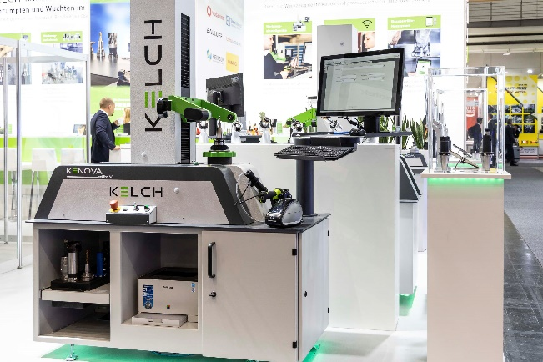

TDM Systems präsentiert auf der CIMT seine Lösungen zum digitalen Werkzeugmanagement auf drei Partnerständen. Bild: TDM Systems

Tübingen, 05. April 2021 – TDM Systems stellt seine Lösungen für digitales Werkzeugmanagement auf der China International Machine Tool Show (CIMT) 2021, einer der weltweit größten und einflussreichsten Fachmessen für Werkzeugmaschinen, vor. Das deutsche Softwareunternehmen präsentiert die Vorteile der Digitalisierung von Werkzeugdaten praxisnah auf drei Partnerständen.

„Mit TDM Global Line erzielen Anwender das maximale Nutzungspotential von Werkzeugdaten“, erklärt Christian Kuebel, Sales Director APAC bei TDM Systems. Präsentiert wird die umfassende Lösung, die für Kuebel „weltweit gesehen, das beste System für digitales Werkzeugmanagement ist“, auf der CIMT, die vom 12. bis 17. April 2021 in Peking stattfindet.
Der weltweit führende Softwarehersteller für die Verwaltung von Werkzeugdaten stellt seine Digitalisierungslösung, mit der Unternehmen ihre Produktionsabläufe optimieren, ihre Kosten senken und ihre Agilität erhöhen, auf drei Messeständen vor. Eine Entscheidung, die Kuebel begrüßt: „Indem wir das Potential unserer Lösungen auf den Ständen unserer Technologie-, Service- und Vertriebspartner zeigen, sind wir ganz nah dran an unseren Kunden und können gezielt auf ihre Probleme eingehen.“
TDM Global Line und TDM 2020
Der TDM Systems Service-Partner Tedan Information and Technology Co., Ltd., mit Sitz in Shanghai, China, stellt seine Lösungen auf dem Stand E2-B402 vor und präsentiert in diesem Zusammenhang auch die Vorteile einer intelligenten Werkzeugverwaltung. Vorgestellt werden sowohl TDM als auch TDM Global Line. Lösungen, die laut Kuebel, „die Wettbewerbsfähigkeit der Anwender nachhaltig stärken“. Denn neben der Kostenreduktion, einer höheren Produktivität sowie einer besseren Qualität, wird damit auch die Agilität im gesamten Werkzeugkreislauf erhöht.
Vorgestellt: Datenkreislauf in der Logistik und Planung
Auf dem Stand W1 A014 des amerikanischen Werkzeugspezialisten Omega zeigt TDM Systems wie TDM Global Line inklusive der Anbindung an Omega Voreinstellgeräte den kompletten Datenkreislauf in der Logistik und Planung ermöglicht. Omega ist ein amerikanischer Hersteller und Vertreiber von Voreinstellgeräten. Auf dem Messestand präsentiert das Unternehmen nicht nur eine Vielzahl seiner Produkte. Sie werden den Besuchern auch live demonstrieren, wie sie mit TDM Systems Lösungen ihre Werkzeugdaten für die Optimierung ihrer Logistik und Planung nutzen. „Präsentiert wird der gesamte Datenkreislauf“, betont Kuebel. So werden die Besucher konkret erkennen, wie sie ihre werkzeugbedingten Maschinenstillstandzeiten reduzieren und zusätzlich ihre Werkzeugkosten senken können.
Präsentiert: Schnittstelle zu Werkzeugeinstellgeräten
Auf dem Messestand E1-B001 stellt TDM Systems gemeinsam mit dem Hersteller für Werkzeugvoreinstellgeräte, der Firma KELCH, aus. Das deutsche Unternehmen KELCH, eine 100%ige Tochtergesellschaft der Harbin Measuring & Cutting Tool Group Co., Ltd (HMCT), bietet weltweit die breiteste Palette an vertikalen Werkzeugvoreinstellgeräten. Auf dem Messestand E1-B001 (HMCT Stand) wird den Besuchern insbesondere vorgestellt, wie problemlos und sicher die Datenübertragung von TDM Global Line über eine Schnittstelle von und zu den verschiedenen Werkzeugvoreinstellgeräten von KELCH läuft. Kuebel ist sich sicher, „was unsere Partner zeigen, wird die Besucher überzeugen. Sie werden sofort abschätzen können, wie stark sie mit TDM Lösungen ihre Wettbewerbsfähigkeit erhöhen“.

Druckfähiges Bildmaterial erhalten Sie unter folgendem Link:
http://archiv.storyletter.de/download/Images_TDMSystems_CIMT_2021.zip

Ihr Ansprechpartner:

Sandra Müller (ehemals Schneck)

Telefon +49.7071.9492-1173
sandra.mueller@tdmsystems.com

TDM Systems GmbH
A Member of the Sandvik Group
Derendinger Strasse 53
72072 Tübingen, Germany
http://tdmsystems.com/

Agenturkontakt:

Mara Ebinger

Telefon +49.7071.93872-159
m.ebinger@storymaker.de

Storymaker GmbH
Derendinger Strasse 50
72072 Tübingen, Germany
http://www.storymaker.de/

Über TDM Systems
Die TDM Systems GmbH, Tübingen, ist seit über 30 Jahren der führende Anbieter von Tool Management Lösungen im Bereich der Zerspanung. TDM Systems fokussiert vor allem die Prozessoptimierung durch optimale Werkzeugeinplanung und -bereitstellung. Die Erstellung und Editierung von Werkzeugdaten und Grafiken, die Integration von Werkzeug Know-how und 3D-Grafiken in die CAM-Planung sowie die Organisation des kompletten Werkzeugkreislaufes auf Shopfloor-Ebene zählen zu den drei Kernkompetenzen von TDM Systems. Zudem bietet TDM Systems speziell für kleine Unternehmen mit TDM Cloud Essentials eine cloudbasierte Einstiegslösung für Werkzeugmanagement an. Als Mitglied der Sandvik Gruppe kann TDM Systems auf das Know-how verschiedener Werkzeughersteller bei der Entwicklung seiner Softwareprodukte zurückgreifen.

www.tdmsystems.com

